***Tervezés***

Vizuális terv:

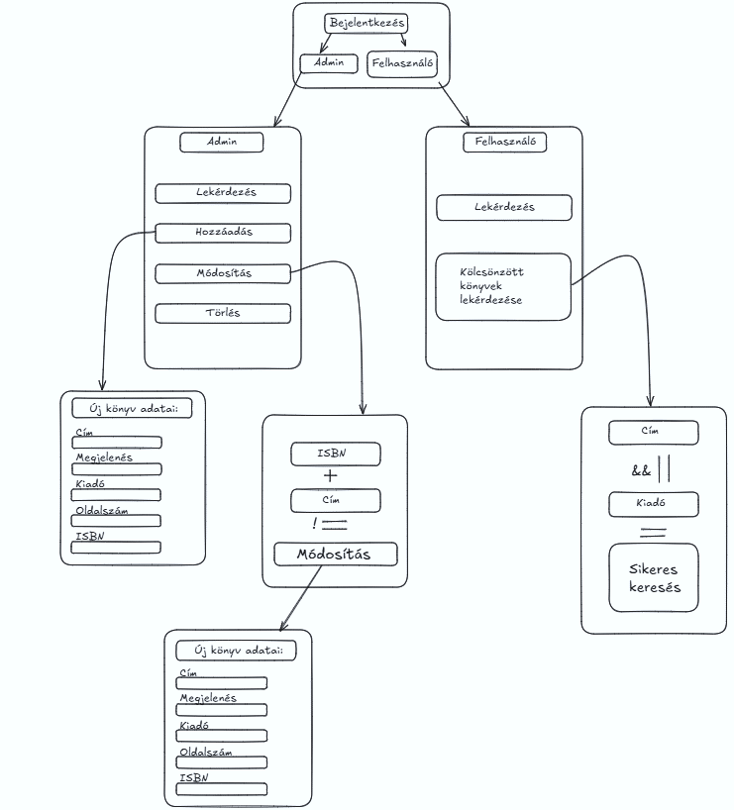

Szóbeli terv:

* Létrehozunk egy bejelentkező oldalt, ahol az ember lehet ***Admin*** vagy ***Felhasználó*** .
  + Ha az ***Admin***-ba lép be az ember akkor, le tudja kérdezni, hozzá tudja adni, módosítani és törölni tudja a könyveket.
    - Lekérdezés: a könyvek adataid tudjuk ezzel a funkcióval megtekinteni.
    - Hozzáadás: új könyveket tudunk hozzáadni a megfelelő adatok kitöltésével.
    - Módosítás: ha elgépeltünk véletlenül egy adatot módosítani tudjuk.
    - Törlés: törölni tudunk könyveket.
  + Ha a ***Felhasználó***-ba lép be az ember akkor, le tudja kérdezni a könyveket vagy az eddig kikölcsönzött könyvek adatait tudja megnézni.
    - Lekérdezés: a könyvek adataid tudjuk ezzel a funkcióval megtekinteni.
    - Kölcsönzött könyvek lekérdezése: a kikölcsönzött könyvek adatait mutatja meg